**DIRECCIÓN GENERAL ADJUNTA DE ESTRATEGIA TECNOLÓGICA (DGAET)**

Control Electrónico de Contraprestaciones / CONEC II

Especificación de Caso de Uso

9030 - Consultar Bitácora

Versión 1.0

Fecha: 20/12/2016

Contenido

1. Histórico de Cambios 3

2. Introducción Consultar Bitácora 4

3. Funcionalidad del Sistema: Consultar Bitácora 4

3.1. Breve Descripción. 4

3.2. Contribución a los Requerimientos. 4

4. Diagrama de la Funcionalidad del Sistema 4

5. Actores Involucrados 4

6. Diagrama de Actividades 5

7. Precondiciones 6

7.1. <Precondición 1> Nombre de usuario y contraseña válidos. 6

7.2. <Precondición 2> Registro previo de información. 6

8. Flujo de Eventos 6

8.1. Flujo Básico 6

8.2. Flujos Alternos 8

8.2.1. Opcionales 8

8.2.2. Generales 9

8.2.2.1. AG01 Cancelar. 9

8.2.2.2. AG02 Cerrar sesión 9

8.2.3. Extraordinarios 9

8.2.4. De excepción 10

8.3. Puntos de Extensión 10

8.4. Requerimientos Especiales 10

8.5. Pos Condiciones 10

8.5.1. <Pos condición 1> Resultados 10

8.5.2. <Pos condición 2> Búsqueda sin filtros 10

9. Reglas de Negocio 10

10. Validaciones 10

11. Criterios de Aceptación 10

12. Referencias 10

13. Firmas de Aprobación 11

1. Histórico de Cambios

|  |  |  |  |  |
| --- | --- | --- | --- | --- |
| **Versión** | **Comentario / Descripción** | **Responsable de Actualización** | **Fecha de Actualización** | **Estado del Documento** |
| 0.1 | Elaboración del documento | Denise González Díaz | 09/12/16 | Elaborado |
| 0.1 | Entrega del documento | Denise González Díaz | 15/12/16 | Entregado |
| 0.2 | Actualización de calidad | Denise González Díaz | 19/12/16 | Actualizado |
| 1.0 | Cierre del documento | Denise González Díaz | 20/12/16 | Cerrado |

|  |  |
| --- | --- |
| **Firma del responsable de última actualización** | **Rúbrica** |
|  |  |

1. Introducción Consultar Bitácora

El presente documento especifica cada uno de los requerimientos funcionales identificados para el desarrollo de Control Electrónico de Contraprestaciones “CONEC II”. Los requerimientos funcionales expresan lo que hace la solución tecnológica. Específicamente, los requerimientos funcionales describen cuáles son las entradas y salidas de la solución, y como serán convertidas esas entradas en salidas.

1. Funcionalidad del Sistema: Consultar Bitácora
   1. Breve Descripción.

Permite al usuario de la DTIC, consultar la bitácora del sistema.

* 1. Contribución a los Requerimientos.

|  |  |  |  |
| --- | --- | --- | --- |
| **No.** | **Necesidad del Usuario** | **Característica del Producto** | **Funcionalidad del sistema** |
| FUNC-SEG-004 | Consultar los movimientos registrados en la bitácora del sistema. | El sistema permitirá al usuario consultar la bitácora de movimientos registrados. | 9030 - Consultar bitácora. |

1. Diagrama de la Funcionalidad del Sistema

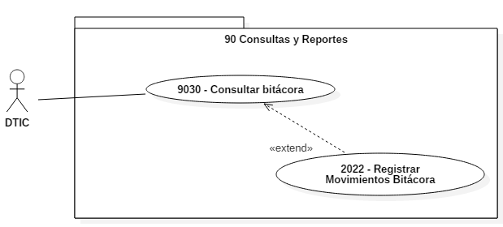

1. Actores Involucrados

|  |  |  |
| --- | --- | --- |
| **No.** | **Nombre** | **Descripción** |
| 1 | DTIC | Este actor se encarga de consultar la bitácora del sistema.  Nota: Los roles de los usuarios de DTIC se encuentran descritos en el documento del diagrama conceptual de solución tecnológica. |

1. Diagrama de Actividades

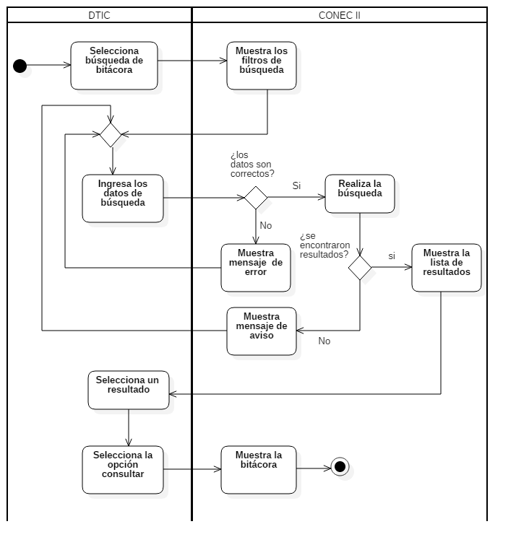

1. Precondiciones

Las precondiciones que deben existir para que esta funcionalidad se ejecute son las siguientes:

* 1. <Precondición 1> Nombre de usuario y contraseña válidos.

El usuario debe haber iniciado sesión en el sistema y tener permiso para consultar la bitácora del sistema.

* 1. <Precondición 2> Registro previo de información.

Debe haber registros previos en la bitácora para realizar la consulta.

1. Flujo de Eventos
   1. Flujo Básico

| **No.** | **Actor** | **Descripción de la acción** |
| --- | --- | --- |
| 1 | DTIC. | Selecciona búsqueda de bitácora. |
| 2 | CONEC II. | Muestra los filtros de búsqueda.   * Usuario. * Número de empleado. * Apellido Paterno. * Apellido Materno. * Nombre. * Área. * Tipo de movimiento. * Fecha de inicio. * Fecha de fin. * IP.   Y la opción   * “Buscar”.   **Nota:** Si selecciona la opción “Buscar” sin seleccionar ningún filtro se deberá de realizar la búsqueda general de todos los registros. |
| 3 | DTIC. | De acuerdo a la opción seleccionada:   * Ingresa los datos de búsqueda y selecciona la opción “Buscar”, continua con el flujo. |
| 4 | CONEC II | Verifica que los datos sean correctos.   * Si son correctos continúa en el paso 5. * En caso contrario muestra el mensaje de error, “Verifique los datos”. * Indica en cada campo que este incorrecto. |
| 5 | CONEC II | Realiza la búsqueda de acuerdo a los filtros de seleccionados.   * Si se encontraron resultados, continua en el paso 6. * En caso contrario, muestra el mensaje “No se encontraron resultados”, continúa en el paso 3. |
| 6 | CONEC II. | Muestra los datos del usuario que genero el reporte de Bitácora:   * Usuario * Número de empleado * Nombre completo (“Apellido Paterno” “Apellido Materno” “Nombre”). * Fecha de Consulta. * Hora de Consulta.   Muestra la lista de resultados, ordenados por fecha y hora de manera descendente y por tipo de movimiento, con los datos.   * Usuario de sesión: Usuario quien realizó la acción, ver regla de negocio. * IP. * MAC. * Número de empleado. * Nombre completo (“Apellido Paterno” “Apellido Materno” “Nombre”). * Acción realizada:   + Inicio de sesión (con base a la plataforma de acceso).   + Fin de sesión (Con base a la plataforma de acceso). * Movimientos realizados:   + Alta de registros.   + Consulta de registros.   + Modificación de registros.   + Baja de registros.   + Generación de reportes.   + Validación de documentos. * Módulo: Nombre del módulo dentro de CONEC en donde se realizó el movimiento. * Tablas y Registros afectados en base de datos.   + Alta.   + Actualización (Guardar valor anterior y el nuevo)   + Baja. * Fecha: Fecha en que se realizó la acción y el movimiento (formato: DD/MM/AAAA) * Hora: Hora en que se realizó la acción y el movimiento (formato HH: MI).   Y las opciones:   * “Exportar a PDF”, * “Exportar a Excel”, * “Cancelar”. |
| 7 | DTIC | De acuerdo a la opción seleccionada continua como sigue:   * Si selecciona “Exportar a PDF”, continúa con el flujo **AO01 Exportar a PDF.** * Si selecciona “Exportar a Excel”, continúa con el flujo **AO02 Exportar a Excel.** * Si selecciona Cancelar, ver flujo alterno **AG01 Cancelar.** |
| 8 | DTIC | Si el usuario cierra sesión en cualquier paso del flujo básico o alterno, continúa con el flujo **AG02 Cerrar sesión**. |
| 9 |  | Fin del flujo básico. |

* 1. Flujos Alternos
     1. Opcionales
        1. **Exportar a PDF.**

| **No. Paso** | **Actor** | **Descripción de la acción** |
| --- | --- | --- |
| 1 | CONEC II. | Realiza |
| 2 | CONEC ll. | Genera el reporte en Formato PDF, y lo presenta en pantalla, y muestra la opción:  Descargar. |
| 3 | DTIC. | Selecciona la opción “Descargar”. |
| 4 | CONEC II. | Descarga el Reporte de la Bitácora en formato PDF. |
| 5 |  | Fin del flujo opcional. |

* + - 1. **Exportar a Excel.**

| **No. Paso** | **Actor** | **Descripción de la acción** |
| --- | --- | --- |
| 1 | CONEC ll. | Genera el reporte en Formato Excel, y lo presenta en pantalla, y muestra la opción:   * Descargar. |
| 2 | DTIC. | Selecciona la opción “Descargar”. |
| 3 | CONEC II. | Descarga el Reporte de la Bitácora en formato Excel. |
| 4 |  | Fin del flujo opcional. |

* + 1. Generales
       1. AG01 Cancelar.

| **No. Paso** | **Actor** | **Descripción de la acción** |
| --- | --- | --- |
| 1 | CONEC II. | No ejecuta ninguna acción y regresa al flujo básico. |
| 2 |  | Fin del flujo general. |

* + - 1. AG02 Cerrar sesión

| **No. Paso** | **Actor** | **Descripción de la acción** |
| --- | --- | --- |
| 1 | CONCEC II | Muestra mensaje “¿Esta seguro que desea cerrar de sesión?” y las opciones:   * Si * No |
| 2 | Usuario DGAPF | De acuerdo a la opción seleccionada:   * Da clic en Si, continua con el flujo * Da clic en No, continua con la sesión activa. |
| 3 | CONEC II | Cerrar sesión, muestra mensaje “Sesión Finalizada” y regresa a pantalla de acceso. |
| 4 |  | Fin de flujo general |

* + 1. Extraordinarios

No aplica para esta funcionalidad del sistema.

* + 1. De excepción

No aplica para esta funcionalidad del sistema.

* 1. Puntos de Extensión

No aplica para esta funcionalidad del sistema.

* 1. Requerimientos Especiales

La tabla de consulta general deberá de permitir ordenar la información de manera ascendente o descendente con base a la fecha de registro movimientos.

* 1. Pos Condiciones
     1. <Pos condición 1> Resultados

Muestra la lista de resultados de la bitácora, de acuerdo a los criterios de búsqueda.

* + 1. <Pos condición 2> Búsqueda sin filtros

Si no selecciona ningún filtro se mostrará la consulta de todos los registros de los movimientos.

1. Reglas de Negocio

No aplica para esta funcionalidad del sistema.

1. Validaciones
   1. **V01.** **Formato**

El sistema validará que el formato para exportar el reporte sea en formatos Excel y PDF.

1. Criterios de Aceptación

FUNC-SEG-004: Validar que el sistema permita consultar la bitácora de movimientos.

1. Referencias

|  |  |  |
| --- | --- | --- |
| **No.** | **Título del documento** | **Organización** |
| 1 | Diagrama Conceptual de la Solución Tecnológica (DiaConcepSolTec_CONECII.docx). | SEGOB |
| 2 | Requerimientos de la Solución Tecnológica (ReqSolTec_CONECII.docx). | SEGOB |
| 3 | Glosario de Términos. (GlosarioTer_CONECII.docx). | SEGOB |
| 4 | Modelo de Flujo de Negocios. (ModFlujoNeg_CONECII.docx). | SEGOB |
| 5 | Catálogo de Reglas de Negocio. (CataRegNeg_CONECII.docx). | SEGOB |

1. Firmas de Aprobación

|  |  |  |
| --- | --- | --- |
| Comisario Jefe  Oscar Alberto Margain Pitman  Director General de Administración |  | Inspector  Julio Alberto González Cárdenas  Director de Tecnologías de Información y Comunicaciones |
| Subinspectora  Martha López Pelcastre  Subdirectora de Soluciones de Tecnologías de Información |  | Subinspector  Ángel Rogelio López Gutiérrez  Subdirector de Estrategia Digital y Seguridad de la Información |
| Oficial  Jesús Bravo Clavellina  Jefe de Departamento de Diseño de Soluciones |  |  |

|  |  |  |
| --- | --- | --- |
| José Luis Ramírez Hernández  Director de Gestión de Tecnologías de la Información SEGOB |  | Saúl Torres García  Subdirector de Desarrollo y Mantenimiento de Soluciones Móviles, Ágiles e Inteligencia de Negocio SEGOB |
| Juan Manuel López Sánchez  Gerente de Proyecto INDRA |  | Ricardo Márquez Ruiz  Administrador de Proyecto INDRA |